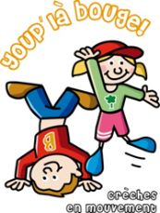
Renouvellement - Label 2026-2028
A remplir à l’ordinateur

Données administratives
Nom de l’institution : Canton :
Adresse :

Nom de la direction :
Mail de la direction :
Téléphone :

Nombre d’enfants total fréquentant la structure :
Capacité d’accueil (nombre d’enfants par jour) :
Nombre d’EPT (équivalent plein temps) :
Nombre de collaborateur-rice-s travaillant avec les enfants à ce jour :

L’objectif principal du renouvellement du label Youp’là bouge est de favoriser la réflexion liée à l’inscription du mouvement et de la santé psychique au sein de la structure. Le renouvellement permet ainsi de réfléchir une nouvelle fois au projet Youp’là bouge et de donner la possibilité d’ajuster et de définir de nouveaux objectifs. Il a également pour but de favoriser la mobilisation des équipes autour du projet.
Afin de compléter le présent document, veuillez consulter vos précédents canevas. Ces derniers font office de point de départ pour répondre aux questions. Certaines structures ont également bénéficié d’une visite effectuée par l’une des psychomotriciennes Youp’là bouge. Si tel est le cas, veuillez également vous référer aux objectifs fixés lors de cette visite. Si vous n’avez pas encore bénéficié de cette visite, elle suivra.
Pour rappel voici les 3 critères à respecter pour conserver le label :

- Personnel formé au sein de l’institution
Il est nécessaire qu’il y ait au minimum une personne formée à Youp’là bouge au sein de la structure. Cette personne doit avoir suivi soit une formation de base, soit une formation d’ancrage.
Dans l’idéal, il est recommandé d’avoir une personne formée par groupe. Ceci pour que l’entier de l’équipe soit représenté et afin que chaque groupe puisse être pensé. Vous pourrez ainsi constituer un petit groupe de travail, garant de la pérennisation du label au sein de la structure.
- Votre projet Youp’là bouge
Votre projet Youp’là bouge doit permettre aux enfants fréquentant la structure – mouvement et bien-être au quotidien. Un minimum de 2h30 d’activité physique doit être possible. Votre projet Youp’là bouge est individuel et en lien avec votre projet pédagogique, il est en constante évolution. Un projet qui fonctionne est un projet qui bouge.
- L’intégration des parents au projet
Il est important que les parents soient sensibilisés à l’importance du mouvement pour favoriser un développement psychomoteur et psychoaffectif harmonieux des enfants. Ainsi, les réflexions et le travail mis en œuvre au sein de la structure prennent également du sens dans le milieu familial.
Ce document a pour but d’apporter une réflexion au sein de l’institution, n’hésitez donc pas à évoquer vos remarques, réflexions, questions et doutes dans les zones de réponses. Cela nous permet aussi de percevoir l’évolution du projet.
Signature de la direction*
Lieu et date
* Par cette signature la direction s’engage à respecter et mettre en place les différents éléments décrits ci-dessous.
Une fois retourné, nous nous réservons le droit de prendre contact avec vous dans le but d’organiser une rencontre d’échange autour de l’évolution de Youp’là bouge au sein de votre crèche.
Délai d’envoi : 31.1.2026
Adresse d’envoi : info@youplabouge.ch

Votre document doit nous parvenir en format pdf, en un seul tenant et avec signature
Tout dossier non conforme sera refusé

- Le personnel formé

Vous souhaitez suivre une formation Youp’là bouge ? Pensez à vous inscrire à notre newsletter sur notre site.
  - Personne/s formée/s au sein de l’institution

  - Formation de base
  - Formation d’ancrage
  - Formations spécifiques
Nom | Prénom | Type de formation
 |  | Base | Ancrage | Spécifique*/ | Année de formation
*/merci de préciser ci-dessous quelle(s) formation(s) spécifique(s) :
-
-
-

  - Journée intercantonale Youp’là bouge :
Nom | Prénom | Année
  - Autres formations en lien avec le développement psychomoteur et/ou psychoaffectif de l’enfant :
Nom et prénom | Type de formation | Année
- Le projet promotion de la santé physique et psychique
Youp’là bouge est un projet institutionnel, propre à chaque structure qui vise la promotion de la santé des enfants tant sur le plan physique que psychique.

Le projet se base sur les recommandations suisses en matière d’activité physique et de santé psychique.
Le mouvement est à penser sous ses diverses formes : courir et sauter, se tenir en équilibre, rouler et tourner, grimper et prendre appui, balancer et s’élancer, danser et rythmer, lancer et attraper, lutter et se bagarrer, glisser et déraper. L’infrastructure, l’organisation de l’espace ainsi que la fréquence des activités de mouvement proposées aux enfants est à envisager de manière globale, sur une journée entière. Pour être en bonne santé, un enfant entre 0 et 4 ans devrait pouvoir bouger 3 heures par jour à différentes intensités. Pour les bébés, le respect de la recommandation se fait tout au long de la journée en favorisant la découverte du corps et en tendant vers une motricité qui soit la plus libre possible.

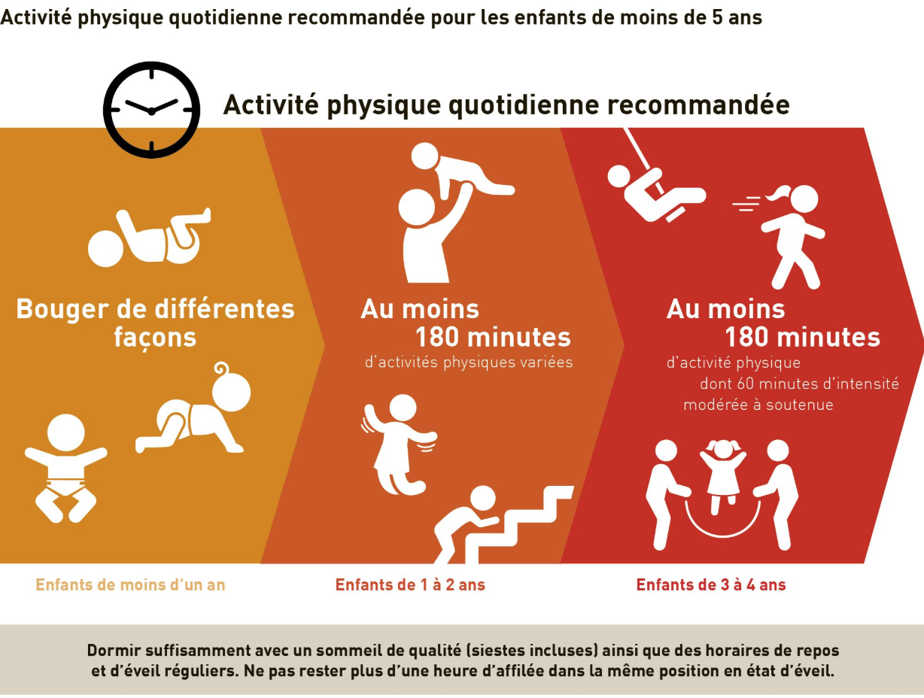

La santé psychique est à lier aux 12 recommandations :
- Être là pour l’enfant – des soins fiables
- Manifester son plaisir – valoriser l’enfant
- Consoler – le soutien émotionnel
- Parler avec l’enfant – créer du lien
- Expliquer – fournir des repères
- Jouer – apprendre à se connaître et découvrir le monde
- Tisser des nouveaux liens – favoriser le contact avec les autres
- Savoir faire soi-même – l’autonomie et ses limites
- Alimentation et activité physique – le corps et le bien être émotionnel
- S’apaiser – les pauses et les rituels
- Le sentiment d’appartenance – se sentir accepté et intégré
- L’enfant, ses parents et les autres – les liens intimes et interdépendances
2.1 Arrivez-vous à appliquer la recommandation mouvement de 2h30 d’activités physiques par jour ?
- Oui, presque tous les jours
- Parfois (2-3 fois par semaine)
- Occasionnellement
- Jamais

Expliquez comment :

2.2 Prenez une des 12 recommandations pour la promotion de la santé psychique dans la petite enfance et mentionnez les actions que vous réalisez au quotidien qui va dans le sens de cette recommandation.

2.3 Décrivez votre structure Youp’là bouge : expliquez ce qui fait de votre structure une structure Youp’là bouge. Veillez à mettre en évidence comment le projet est décliné dans les différents groupes en mentionnant :
- Vos pratiques quotidiennes (activités libres et/ou dirigées), organisation de l’espace et des équipes, satisfaction des besoins moteurs, matériel etc. )

- Les aménagements et l’utilisation des espaces (zones de jeu, zones de transition, espaces intérieurs et extérieurs…)

- Les collaborations au sein de l’équipe

- La sensibilisation des parents

2.4 Décrivez les éléments facilitateurs et les obstacles rencontrés pour l’application et le maintien de votre projet. Expliquez ce qui a été mis en place pour y remédier.

3. Vos besoins et objectifs
3.1 Comment qualifieriez-vous l’investissement de vos équipes pour le projet Youp’là bouge ?

3.2 Quels besoins, en termes d’accompagnement de la part de Youp’là bouge, sont exprimés par vos équipes ? (suivis, formations, questions spécifiques pour la déléguée cantonale, intervention au sein de l’équipe…)

3.3 Quels aspects du projet souhaitez-vous poursuivre ou développer ? Formulez vos objectifs pour la prochaine période de label.

Remarques :

